巧用技术平台 建活评讲模式
——论“智学网”在高中政治试题评讲课中的运用
成都棠湖外国语学校 刁婵娟 18280383800
内容摘要：试题评讲课是属于课堂的三种基本课型之一，对于提高学生思考问题、解决问题的能力有关键性的作用，有利于提高高中生政治学科素养。较新授课、复习课而言，评讲课更具实用性与针对性，但由于改卷平台功能不足、教师备课繁重等问题，导致评讲课失去了本身应有的特点，成为“枯燥乏味”、教师“一言堂”的代名词。本文利用“智学网”平台，针对不同的题型，全方位系统化地展现高中政治评讲课的操作过程，从而实现评讲课实用性、针对性、趣味性、有效性的统一。
关键词：“智学网”平台；高中思想政治；讲评课

作为课堂三种基本课型之一，较新授课、复习课而言，评讲课是提高学生分析、解决问题能力的重要途径，更具有实用性、针对性的特点，对落实教学效果具有关键性的作用。在新高考的要求之下，政治学科不再是简单的知识积累，而是强调学生分析、解决问题的能力，重视学生的参与度与积极性，强调学生的核心素养，直接关系着现代化教学的效果。因此，新课程改革以来，高中政治教师的教学思想不断丰富，老师已经明确了学生的主体地位，开始寻觅有趣味、有热点、有效果的评讲课堂。但由于教学任务的繁重，使得教师无法处理好改卷、统计、分析、评讲之间的关系，无法有效地进行组织、引导、探究、点拨，导致评讲的“理想状态”与教学“落实情况”存在较大的差距。成为“枯燥乏味”、教师“一言堂”的代名词。所以，信息技术的智学网平台，通过专业的维度，对试卷进行多角度分析，从而减轻教师负担，实现教学效果的针对性与有效性。同时，通过对学生考试情况的全方位统计，让学生直面自己的问题，促进学生主动思考、积极探究，使学生真正成为讲评课的主人。
一、课前的“改”与“备”
在讲评课之前，有三个环节必须要做好，即试题的选择、试题的批改、试题情况的分析。智学网平台具备这三个功能，它可以根据不同的学科进行试卷的组合，可以通过网阅与手阅的方式进行试题批改，可以系统地体现学生做题的情况。在这个平台帮助下，既为教师减轻了负担，又为学生做题情况提供了更为准确的数据，还给教师评讲提供了专业的思路与方向，有利于提高教学活动的时效性与针对性。
具体地说，教师应该如何利用“智学网”有效地实现课前的“备”呢？高中的政治考试题分为两类，客观题（单选题）与主观题（问答题）。所以，“备”的过程需要三个步骤。第一，掌握测试的基本情况。明确学生的分数段，关注进步学生与退步的学生。第二，分析选择题。利用高频错误的统计，选择典型的例题，标出学生错误的选项，以便知识的讲解；第三，分析问答题。通过问答题的分数区间，明确学生的问题，制定问答题评讲的中心与方向，同时，根据改卷的情况，分析高频错题的失分原因，如审题范围、设问角度、审问类型、材料分析等方面。
具体操作如下图：
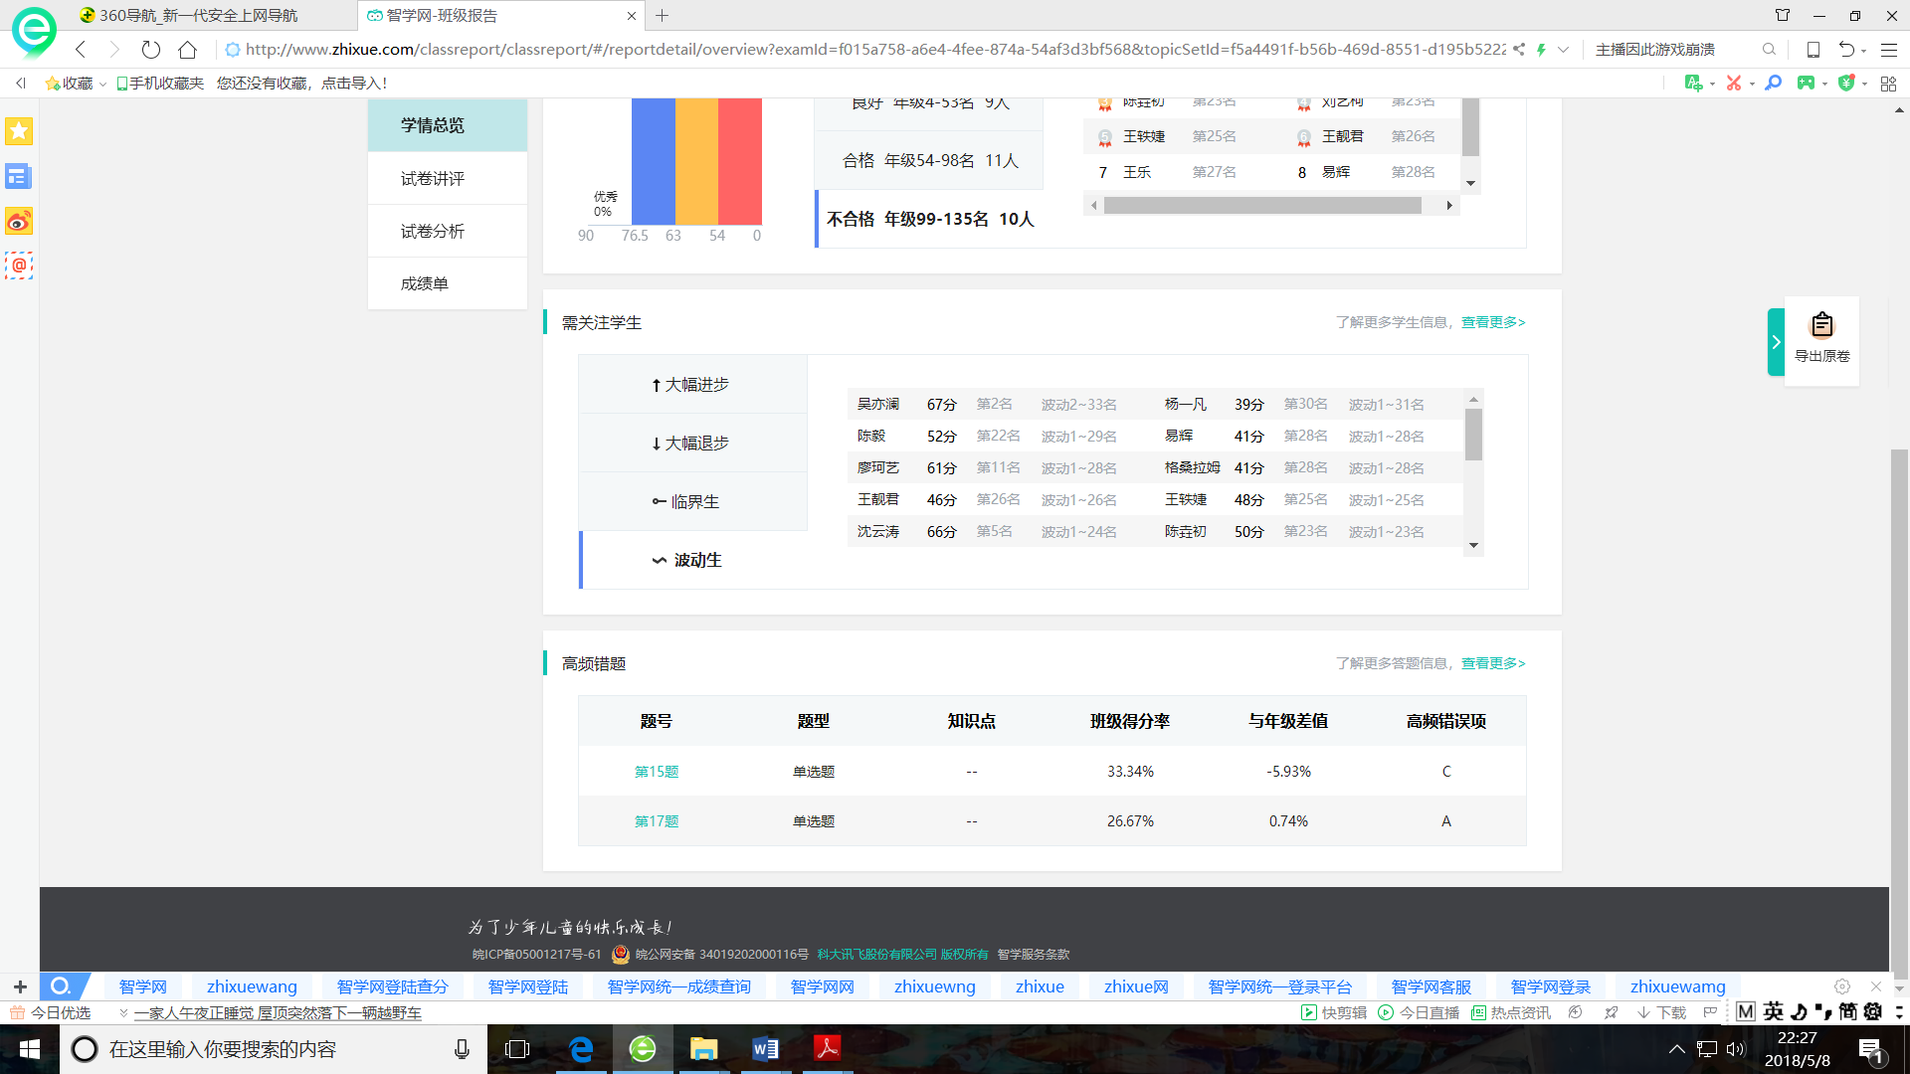
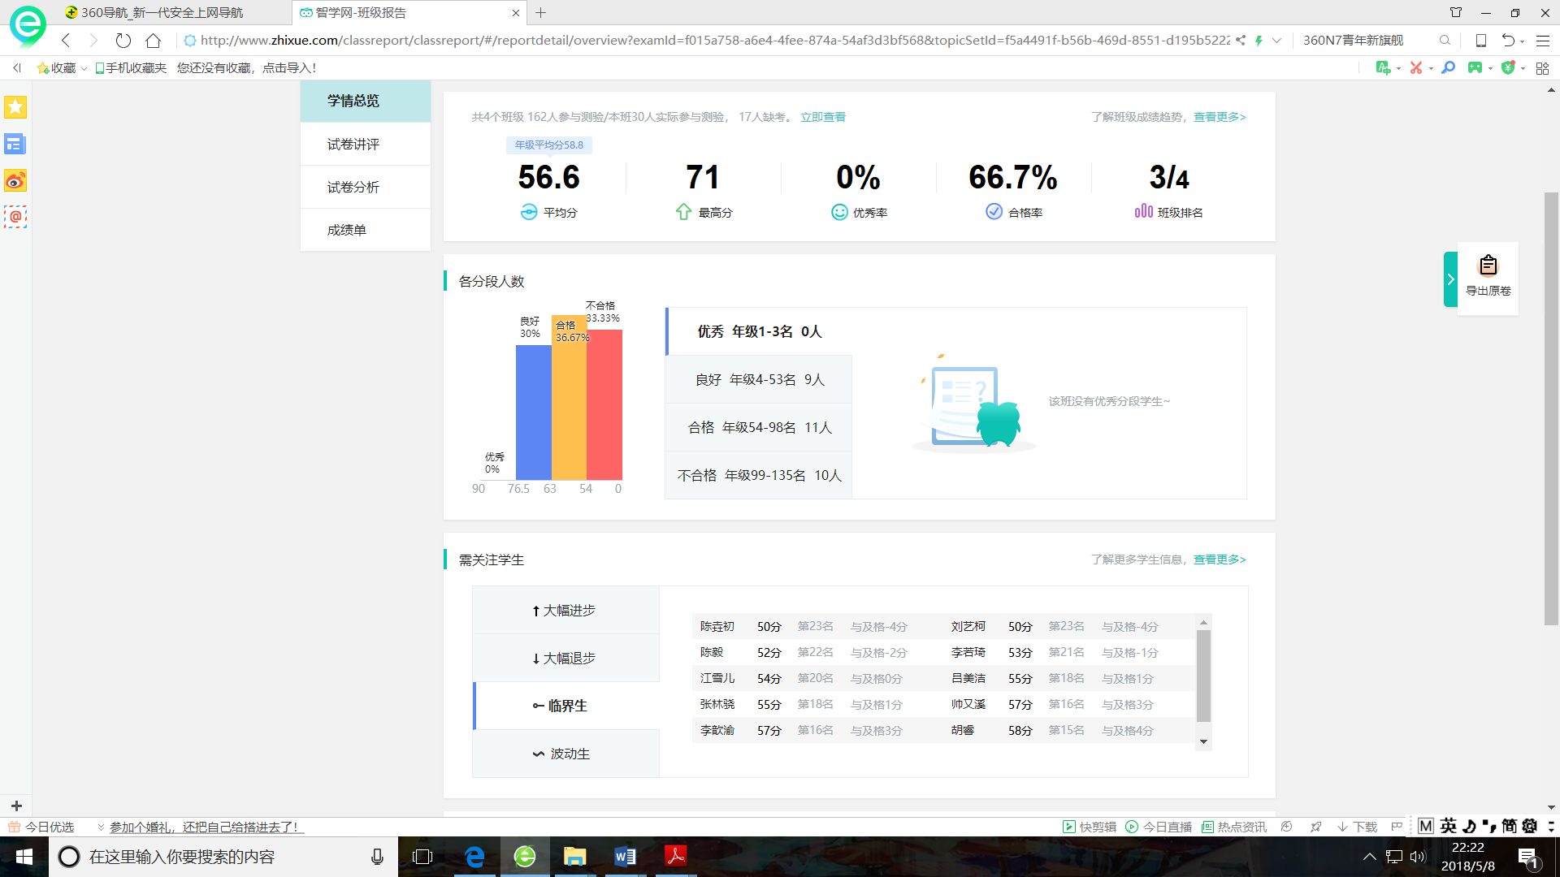
⊙学情总览：
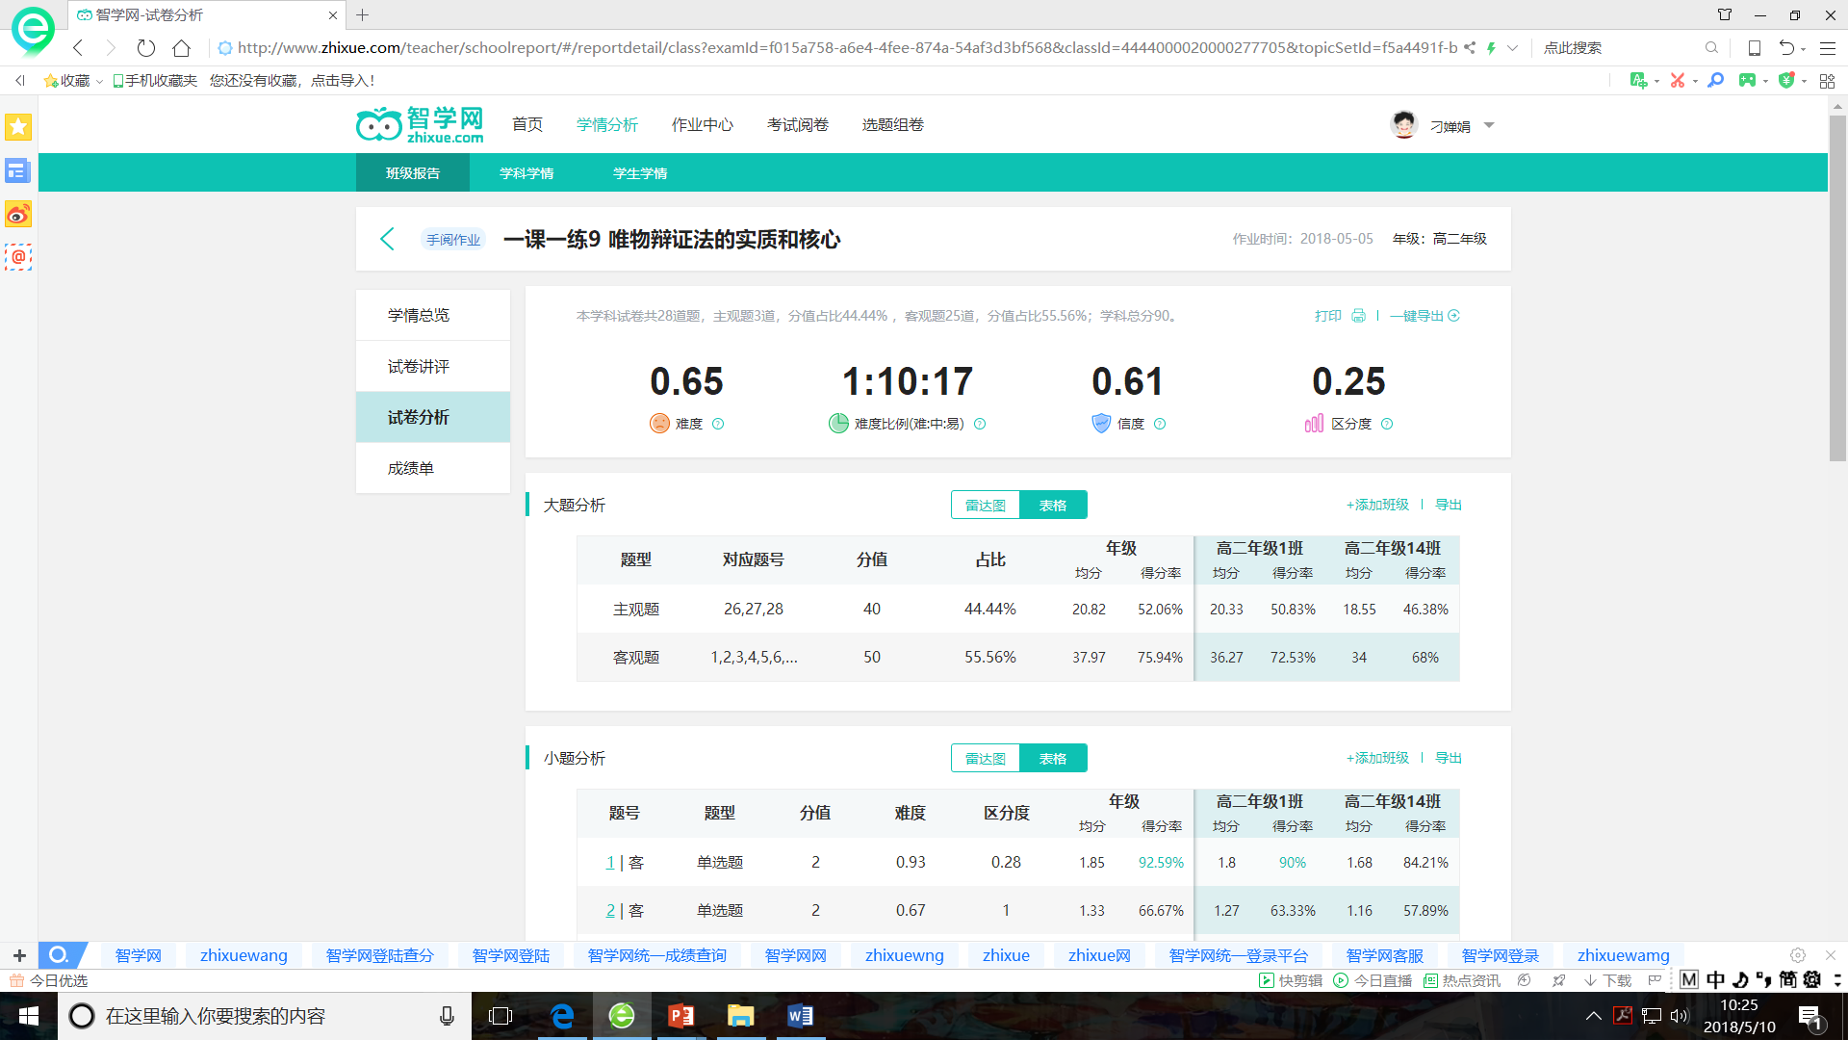
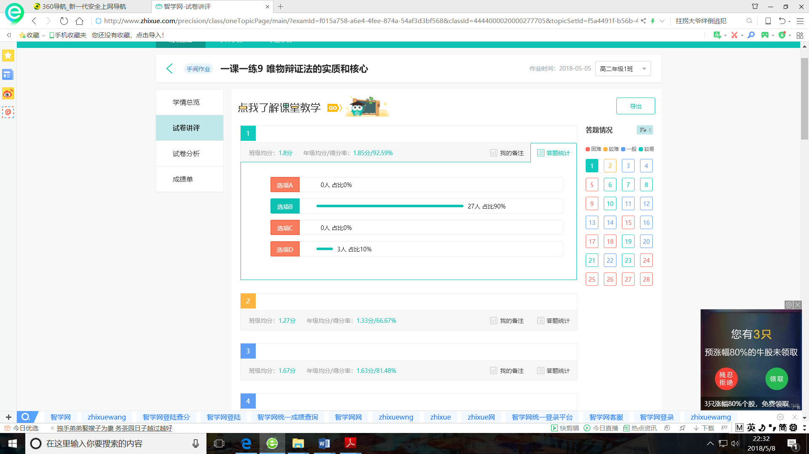
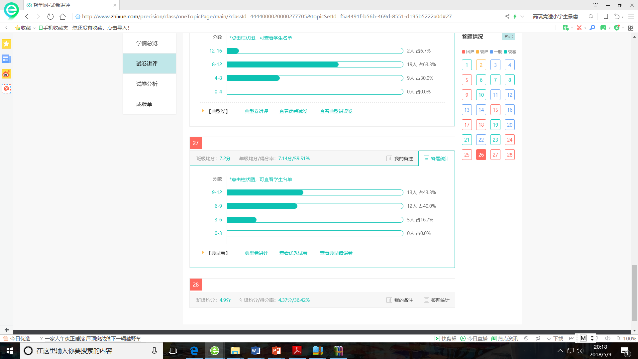
⊙分析选择题：
⊙分析问答题：

二、课中的“评”与“悟”
美国学习专家爱德加·戴尔认为在学习金字塔中，被动学习的学习效果在30%以下，主动学习的学习效果在50%以上。在新课程理念下，教学中强调学生为主体、教师为引导，强调学生对知识的主动探索，主动发现并解决问题。而由于老师对学生情况了解不够，会出现通篇评讲的问题，使得老师教学压力繁重，该讲的没有讲到位，不需要讲的却占用了大量时间，教学效果差。同时，会让学生认为课堂容量巨大且没有针对性，产生厌学与抵触情绪，降低学生学习积极性。面对这些情况，教师应该如何有效地实现课中的“评”呢？
第一，选择题的“评”与“悟”。首先，统计选择题的错误率，根据对应的错误顺序，标出典型例题，使选择题的具体情况一目了然。对于错误率低的题，让学生充分讨论，自主解决；对于典型例题，让学生在讨论中关注错误选项，提高教学的效率。其次，呈现学生的具体选择情况，提高学生的竞争意识，提高学生的参与度，特别是该题选择错误的学生，让他在讨论的过程中及时纠正自己的问题。再次，以学生为主体，让选项错误的同学或是正确的同学评讲试题，提高学生的积极性，增强学生的自信心，有针对性地解决学生的问题，让他们在具有争议性与讨论性的教学过程中，实现教学的目的。最后，以教师为引导，进行适当的点评与追问，升华对问题的理解，抓住问题的实质，归纳选择题解题方法，实现方法的“悟”。具体地说：（1）三审题干：注意材料关键信息以及设问关键词，归纳材料及题肢的主旨，理清材料和题肢之间的逻辑关系。（2）四看选项：①排错，即排除错误项，特别是基础知识以及自身逻辑关系错误的选项；②排异，即排除无关项，特别是观点正确，但没有体现题干的选项；③排重，即排除重复，特别是同语反复的选项；④排倒，即排除题肢与题干逻辑矛盾的选项，特别注意题干所涉及的角度与主体。
利用“智学网”平台的具体操作如下：
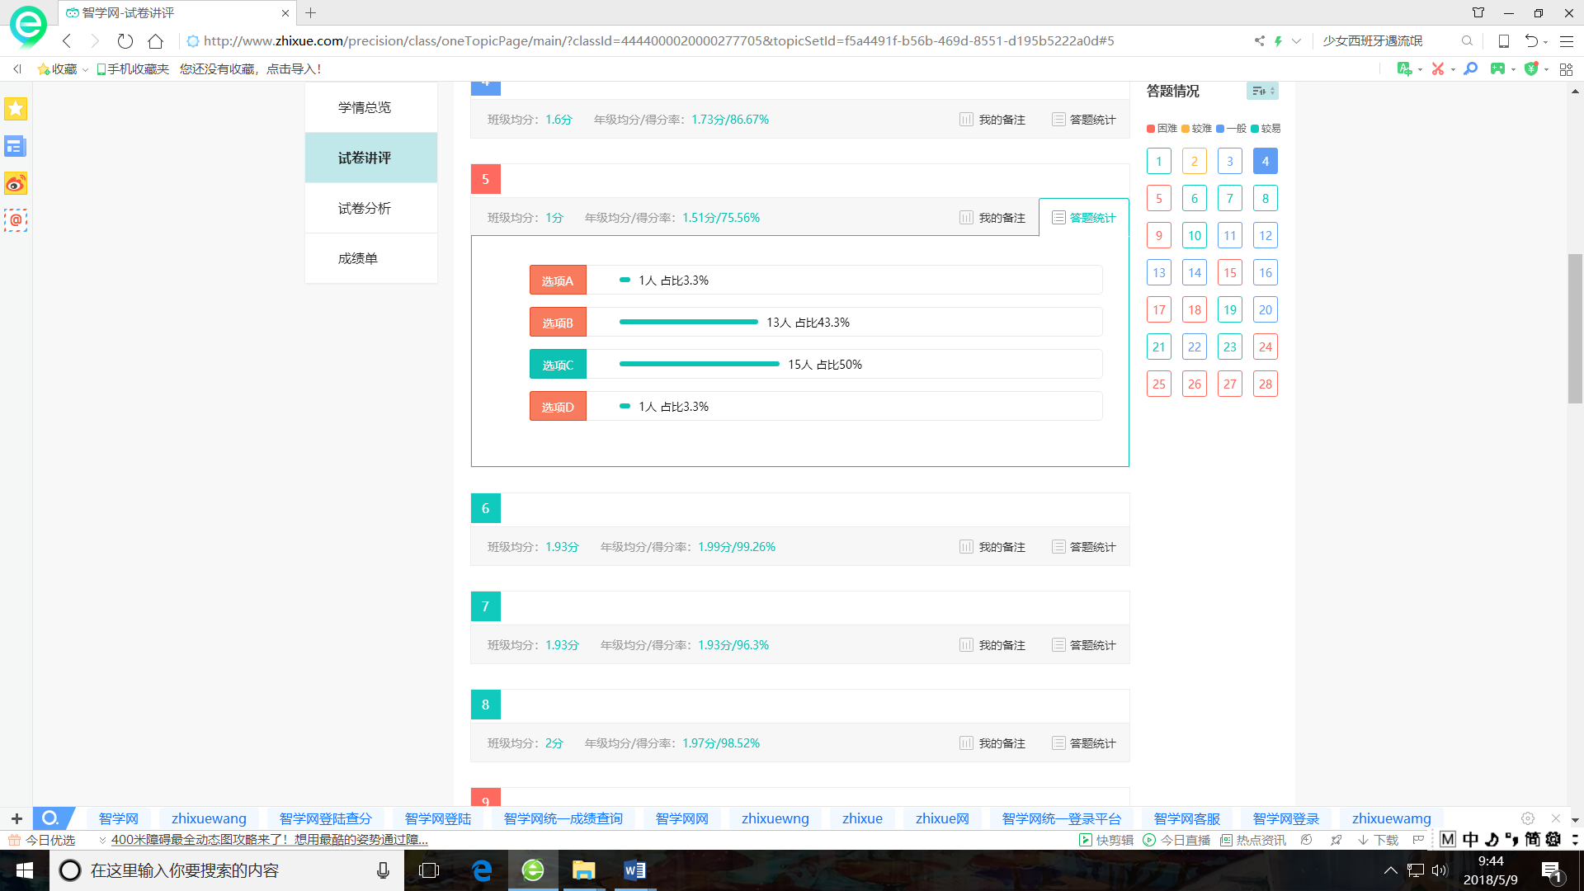
⊙统计错误率：（红色表示高频错题） ⊙典型例题选项分布：（红色表示错误选项）
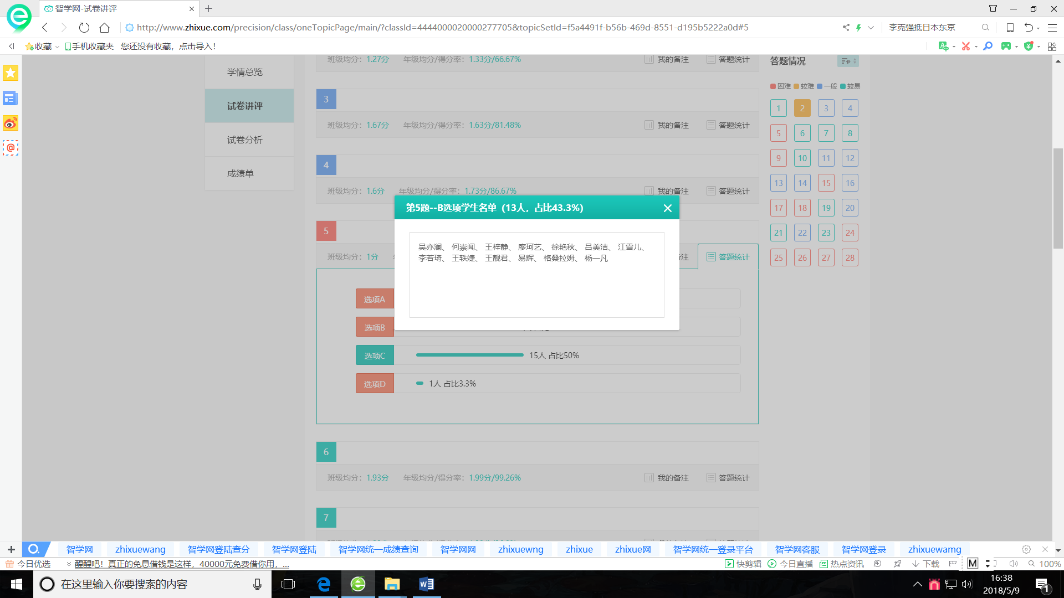
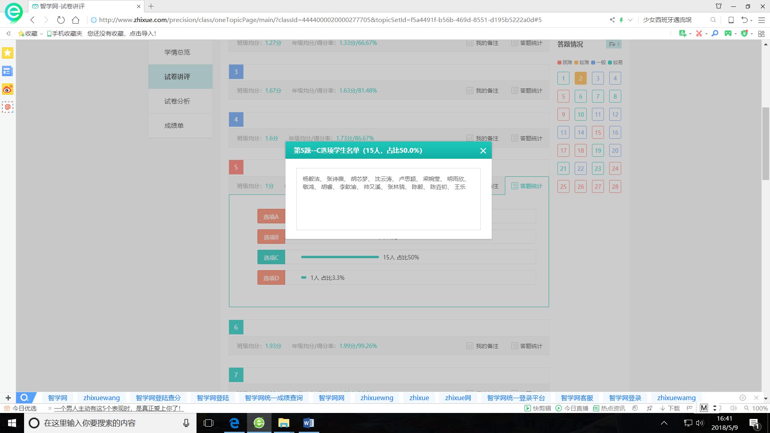
⊙正确或错误同学的“评”：（左边错误 右边正确）
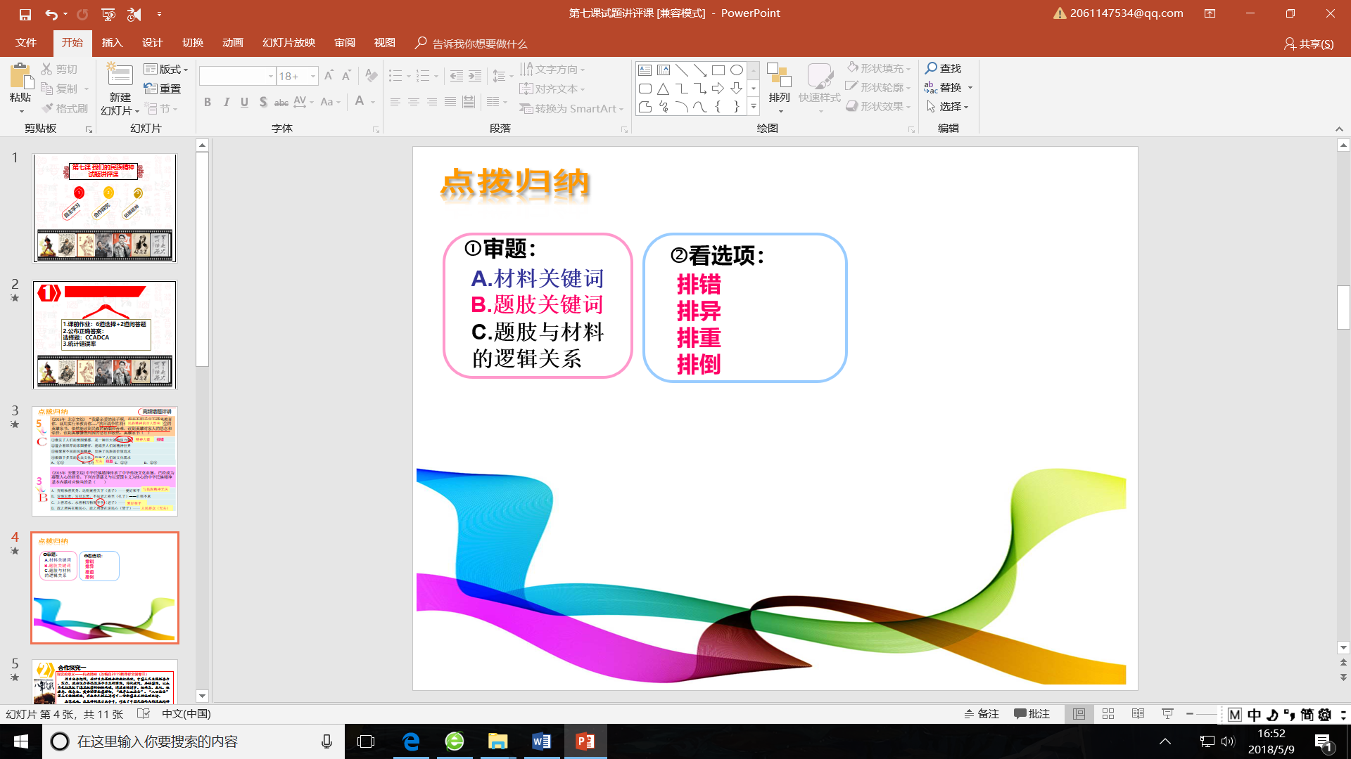
⊙选择题解题方法的“悟”：
第二，问答题的“评”与“悟”。首先，以问题为导向，以学生为主体，对问答题进行合作探究，进行答案的分组梳理。利用合作探究，让学生分享成果，通过互帮互学，让学生集中讨论，实现思维的碰撞，激发学生思考，促进学生多角度、多方位的理解，培养学生合作学习的精神。其次，展示优秀试卷与问题试卷，让学生进行比较与点评，并让优秀的同学阐述自己的解题思路。对于优秀的同学而言，起到了榜样示范的作用，提高学生的自信，从而激发学习的热情，体现自己的价值。对于典型错误的同学而言，掌握评卷的给分方向，明确自身存在的问题，更加有针对性地明确自己的问题，如“答题不规范“、“材料没读懂”、“未看清设问”、“没有抓住题意”、“答题的思路零乱”、“审题范围出错“”等。除此之外，让学生感受到老师与同学的关注，体会到评讲课的针对性与有效性，从而提高学习的积极性，让学生印象深刻，避免重复犯错。最后，以教师为引导，总结归纳问答题的一般方法。具体地说：（1）审题干：知识范围、类型、关键词（主题、内容、角度）、类型：原因类；意义类；认识类；启示类；评价类；（2）分析材料：材料主旨、分点分层，寻找与问题对应的有效信息；（3）答案组织：段落化、序号化、规范化（知识点+材料结合）。
利用“智学网”平台的具体操作如下：
⊙典型例题的得分区间

⊙“评”——优秀试卷与典型错误试卷的展示
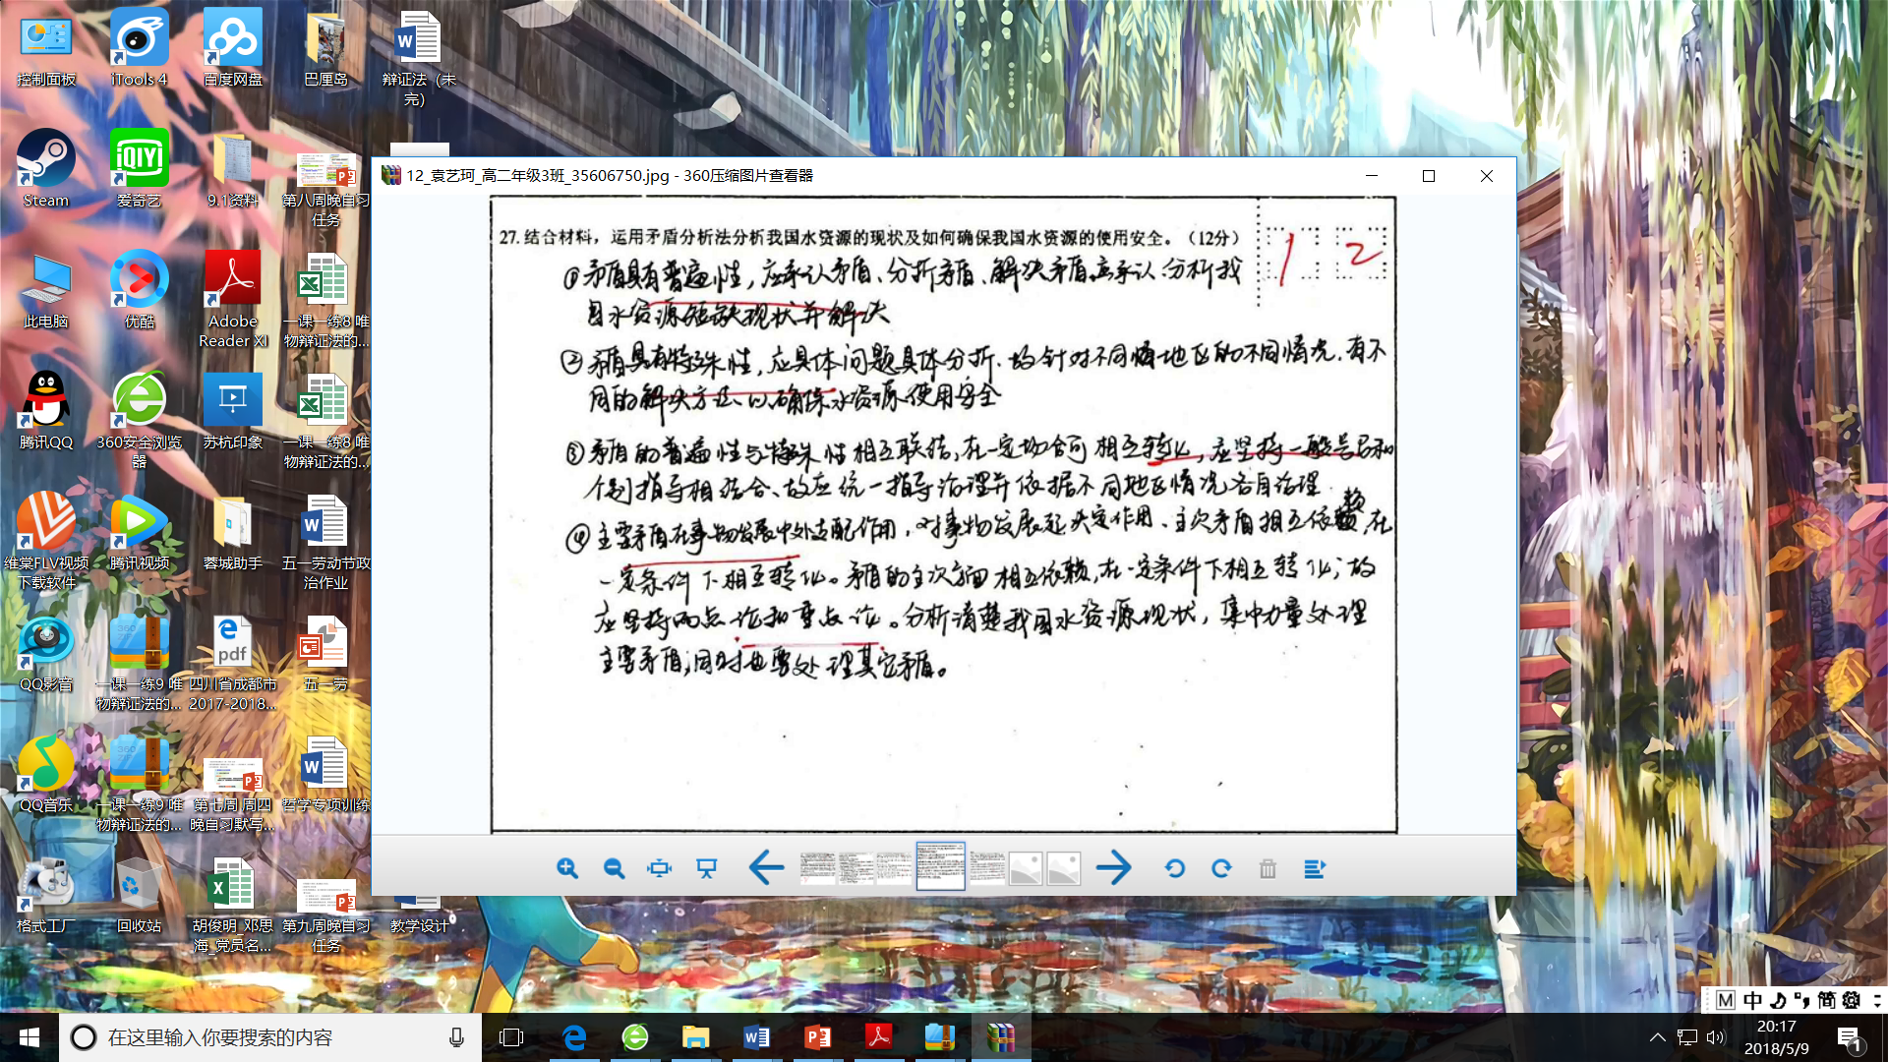
优秀试卷展示：（学生点评试卷、优秀学生阐述解题思路）
典型错误试卷展示：（学生点评试卷）
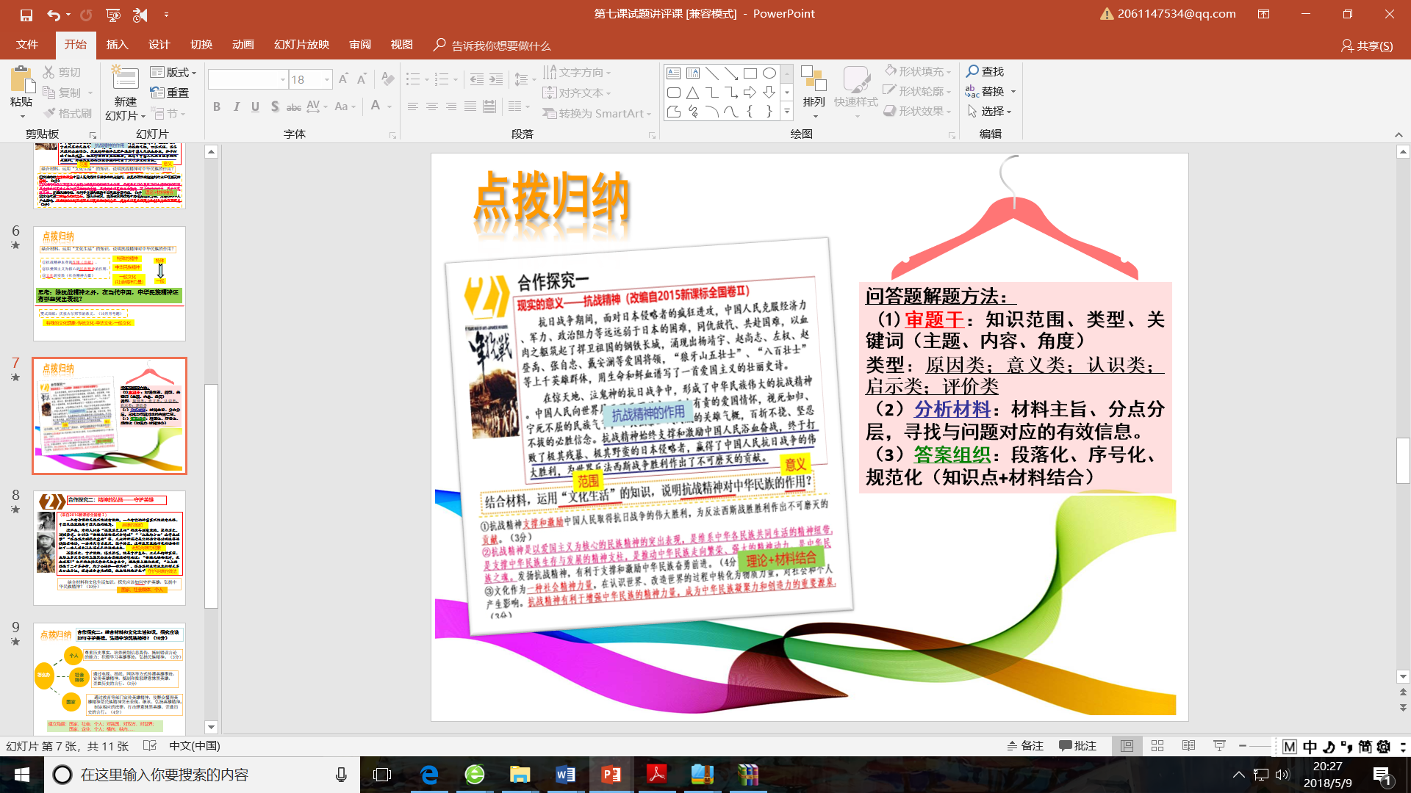
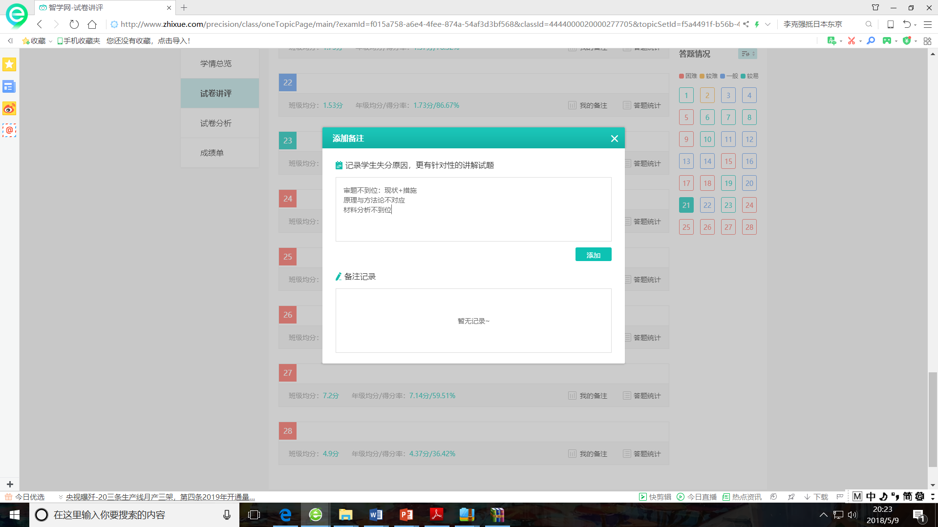
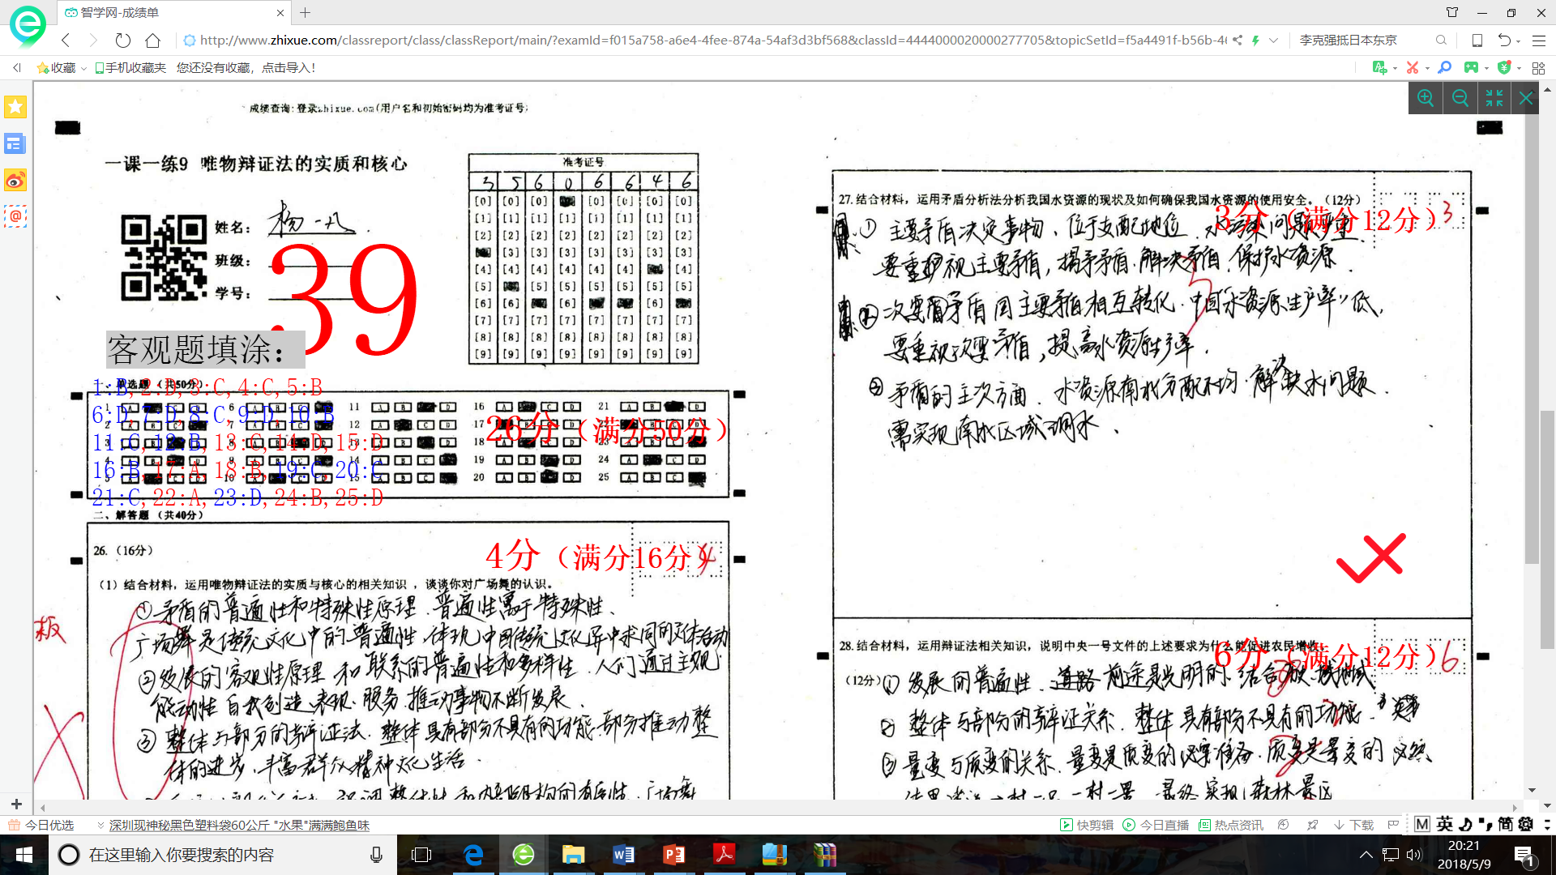
⊙“悟”——问答题解题方法的总结
三、课后的“练”与“思”
课后的巩固与思考，对于教学的补充、提高、升华有重要意义。
第一，落实课后的“练”。根据智学网知识点与高频错题的数据分析（如下图），定制巩固训练的内容，实现课后的“练”。有利于学生在了解自身问题的同时，解决问题，避免重复再犯，还可以通过变式训练，透过现象抓住本质，让学生及时有效地掌握学习方法，实现举一反三的效果。同时，通过知识点分析进行扫盲，对于试题忽略的地方进行补充，实现教学的全方位、多角度与系统化。
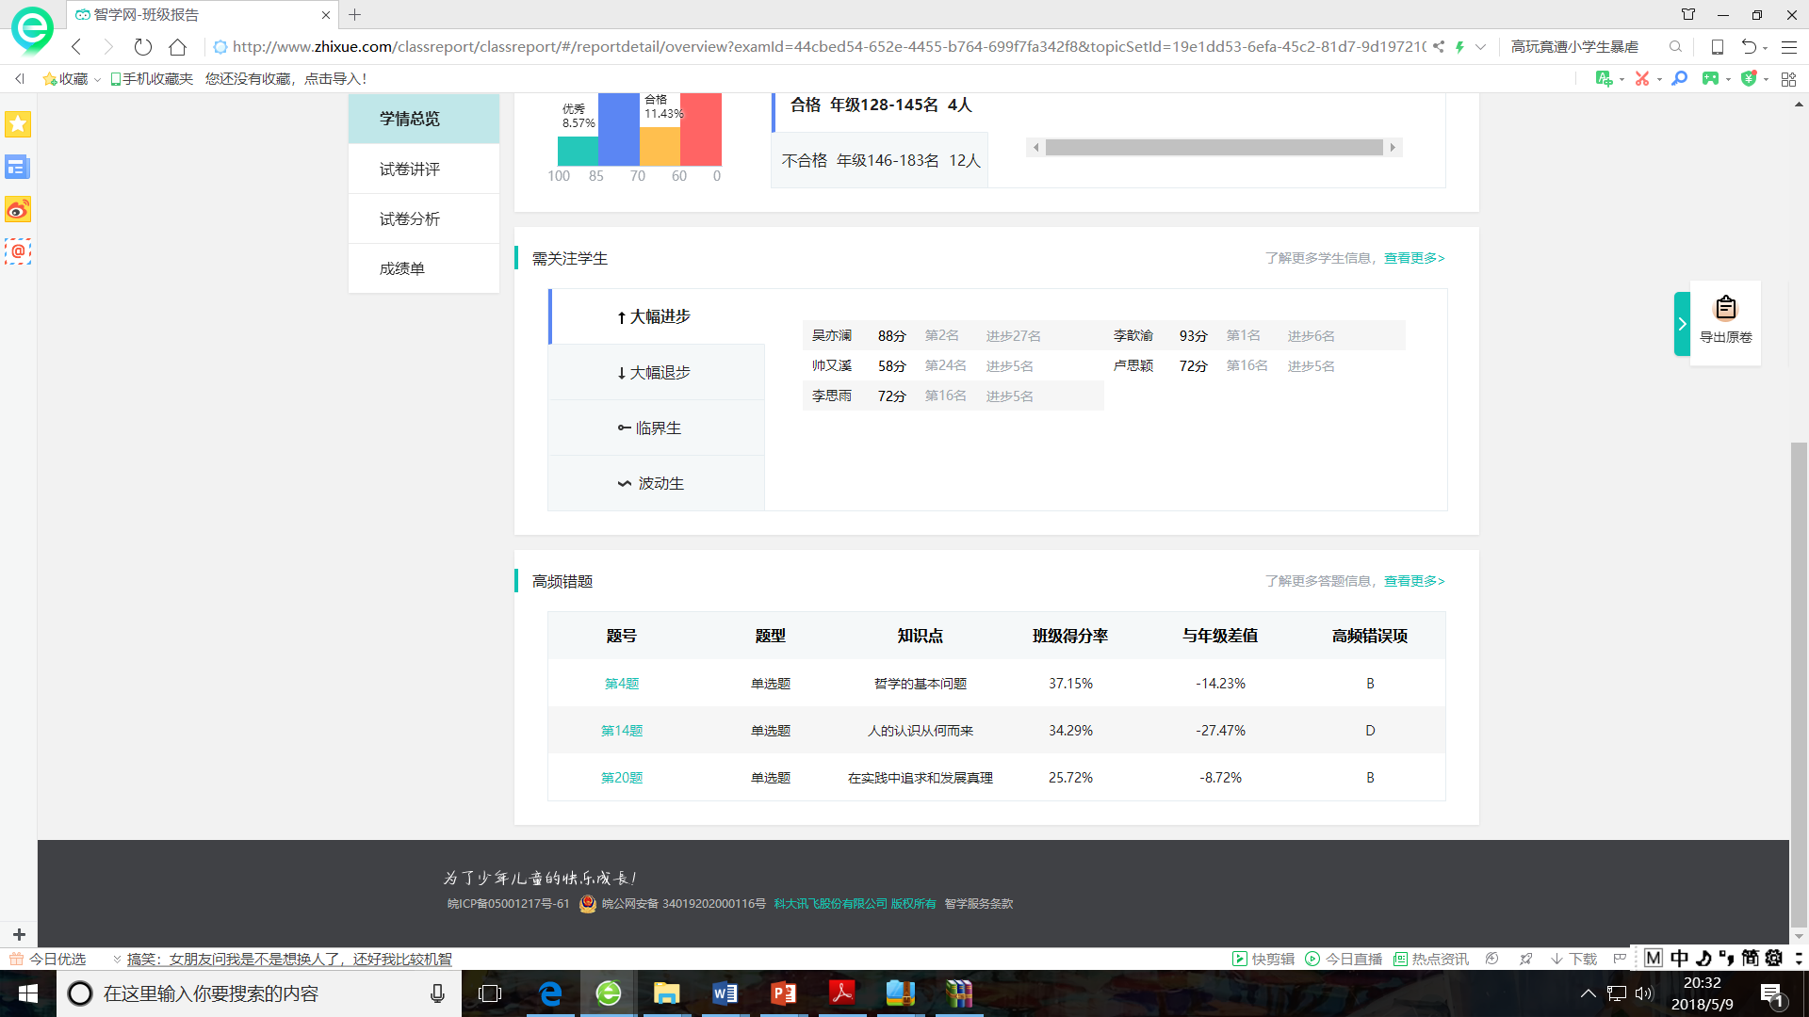
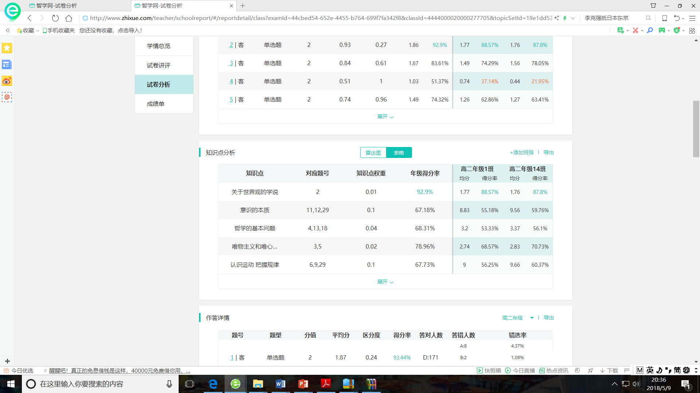
知识点分析： 选择题的高频错题：
第二，进行课后的“思”。课后的“思”主要包括两个方面：一是学生的“思”。通过课堂教学与巩固训练，明确自身知识点存在的问题，在此基础上进行查漏补缺，实现知识的完善。同时，明确自身优势与劣势，想好应对的办法，将劣势转化为优势。除此之外，从不同的材料中找出政治课解题的方法，提高自身分析能力、理解的能力。二是教师的“思”。教师在评讲课的教学过程中，必须注重典型例题的挖掘、思维深度与广度的引领、合作探究环节的设置、课堂节奏的把握、课后巩固的及时，从而更有针对性地进行反思，为后面的教学做准备，避免重复无效的教学。除此之外，运用“智学网”分析试卷的难度系数与知识点分布，根据学生掌握的实际情概况，反思命题的质量，为以后命题提供方向与思路。
总之，“智学网”为试题评讲课提供了有效的平台，对提高学生综合性核心素养有重要意义，有效地实现教学的六个维度。即有魂：情感态度价值观导向正确，且为三维目标之首。有神：课堂教学充满活力，教学氛围民主和谐。有序：教学流畅、节奏紧凑、过渡自然；思路清晰，结构构建合理。有生：有生成，预设与生成融为一体，课堂因生成而精彩。有色：有比较鲜明的教学特色，富有艺术性和创造性。有效：教学效率高、效果好，即三维目标达成，学生学有收获。

参考文献：
[1]陈万柏,张耀灿.思想政治教育学原理[M].第二版.北京:高等教育出版社，2007.
[2]万长军.改革开放以来思想政治教育载体研究述评[J].思想政治工作研究理论月刊,2009,8.
[3]张卫卫.新视域下高中政治评讲课应对策略[J].文理导航（中）.2010,3.
[4]董旺森,胡显红问出奥妙 变出精彩 动出活力——政治学科习题评讲课新模式之构建[J].中学政治教学参考.2011,5.
[5]朱勇.浅谈新课程背景下政治试卷评讲模式的转变[J].新课程导学.2015,1.
[6]马利峰.信息技术条件下政治材料题评讲策略[J].教育信息技术.2016,9.

